
课程设计说明书

题目：

院 （部）：
专业班级：
学 号：
姓 名：
课 程：
指导教师： 李华

成 绩：

时间： 2023 年 5 月 10 日至 2023 年 6 月 13 日

课程设计任务书

题目
专业、班级 学号 姓名
主要内容：
设计一个五子棋游戏，至少具有以下功能：XXXX, XXXX, XXXX, XXXX, XXXX, XXXX, XXXX。游戏方案主要分为实验的系统分析，具体的实施方案，以及最终的实验检验，最终完成实验设计。
基本要求：
1、认真完成系统需求分析，明确数据要求和处理要求；
2、设计出系统的概念模型，画出系统流程图；
3、系统的分析实验的步骤与流程，用源代码打出游戏小程序；
4、序中字符和权值是可变的，实现程序的灵活性，检查小程序可行性

主要参考资料：
[1] 丁振凡.《Java 语言实用教程》,北京:邮电大学出版社,2005
[2] 毕广.《Java程序设计实例教程》, 北京:冶金工业出版社,2007

完 成 期 限： 2023年 6 月 13 日

指导教师签名：

摘要
五子棋是起源于中国古代的传统黑白棋种之一。五子棋不仅能增强思维能力，提高智力，而且富含哲理，有助于修身养性。运用Java Swing和AWT框架实现五子棋的绘图，按钮的事件响应等功能。主要分为三个类：主要UI类、棋子类、以及棋盘类。在原有的五子棋的基础上增加了四子棋和六子棋的扩展玩法，对于六子棋来说，玩家需要每人一次下两颗棋子，四子棋和五子棋的判定依据相同，增加娱乐性。
在算法方面主要有两个难点，第一，需要将棋谱的绘制坐标转化为基本的数据结构，例如棋子和网格交点的坐标均采用邻接矩阵的表示方式来存储。第二，五子棋的判定输赢的算法，即，横向扫描，竖向扫描，斜向扫描，其中，斜向扫描最为困难，需要将棋盘分为两个部分依次进行。
经过一个学期的学习，使我对Java有了一定的了解。但要深入理解Java语言，单靠上课是不够的。必须通过课程设计，设计一个比较大的程序，才能更深一步地理解Java语言。在这次课程中，我选择了网络五子棋作为课题。编写网络五子棋游戏要利用到Socket网络编程技术和多线程。通过这次课程设计，熟悉Java的GUI图形界面设计，网络Socket 编程和多线程编程。
关 键 词: 五子棋；线性表；顺序结构；链式结构

目录
1 概述 1
1.1 课程设计目的 1
1.2 预备知识 1
1.3 实训的内容和要求 1
2 需求分析 2
2.1 系统目标 2
2.2 功能分析 2
2.3 开发环境 2
3 系统分析与设计 3
3.1 系统功能模块图 3
3.2系统总流程图 3
3.3 程序功能分配 4
3.3 功能详细分析 5
4 系统的实现 6
4.1 棋盘绘制 6
4.2 添加按钮 6
4.3鼠标棋子的触发事件 6
4.4判断胜负 6
4.5 XXXXX 6
4.6 XXX 6
5 系统测试 7
5.1 7
5.2 7
5.3 7
总结 8
参考文献 9

（自动生成的目录，不要手工添加）

1 概述

1.1 课程设计目的

1.2 预备知识

1.3 实训的内容和要求

2 需求分析

2.1 系统目标

2.2 功能分析

2.3 开发环境

注意：
（1）正文内容：宋体小四、首行缩进2字符、行间距固定值20磅。
（2）所有图要有图名，在图的正下方（如第二章的第一个图，即为图2.1 图名；第二个图即为图2.2 图名，以此类推）；表要有表头，在表的正上方（如第二章的第一张表，即为表2-1 表名，第二张表即为表2-2 表名，以此类推）。

表2-1 表名
（格式：宋体10.5磅居中，单倍行距，段前6磅，段后6磅）
第一种 | 第二种
第一章（居中、小二号黑体字） | 1．（居中、小二号黑体字、）
1.1（顶左、小三号黑体字） | 1．1（顶格、小三号黑体字）
1.1.1（顶格、四号黑体字） | 1．1．1 （顶格、四号黑体字）
1.1.1.1（顶格、小四号黑体字）

3 系统分析与设计

3.1 系统功能模块图
系统功能模块图，如图3.1所示。
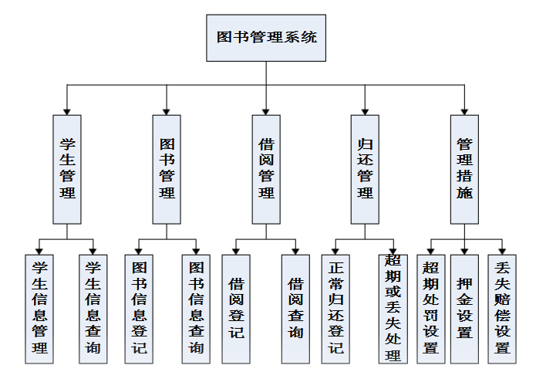

3.1 系统功能模块图
（格式：宋体10.5磅,单倍行距，段前6磅，段后0磅）

3.2系统总流程图

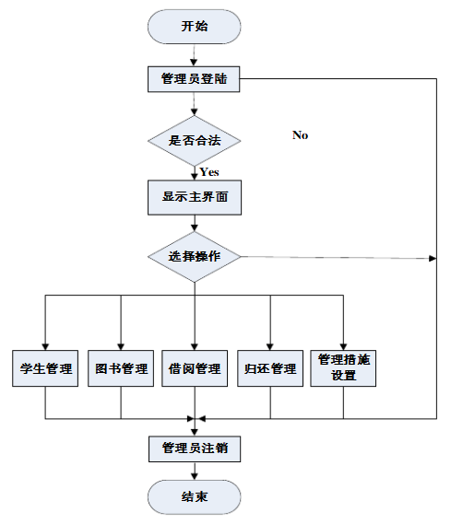
图3.2 总流程图
（格式：宋体10.5磅,单倍行距，段前6磅，段后0磅）

3.3 程序功能分配

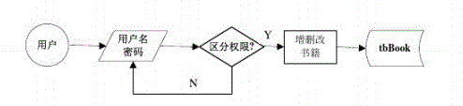
图3.2 XX功能模块分流程图
（格式：宋体10.5磅,单倍行距，段前6磅，段后0磅）

3.3 功能详细分析

注意：
（1）正文内容：宋体小四、首行缩进2字符、行间距固定值20磅。
（2）所有图要有图名，在图的正下方（如第二章的第一个图，即为图2.1 图名；第二个图即为图2.2 图名，以此类推）；表要有表头，在表的正上方（如第二章的第一张表，即为表2-1 表名，第二张表即为表2-2 表名，以此类推）。

表3-1 表名
（格式：宋体10.5磅居中，单倍行距，段前6磅，段后6磅）
第一种 | 第二种
第一章（居中、小二号黑体字） | 1．（居中、小二号黑体字、）
1.1（顶左、小三号黑体字） | 1．1（顶格、小三号黑体字）
1.1.1（顶格、四号黑体字） | 1．1．1 （顶格、四号黑体字）
1.1.1.1（顶格、小四号黑体字）

4 系统的实现

4.1 棋盘绘制
（1）功能描述
（2）实现代码

4.2 添加按钮
（1）功能描述
（2）实现代码

4.3鼠标棋子的触发事件
（1）功能描述
（2）实现代码

4.4判断胜负
（1）功能描述
（2）实现代码

4.5 XXXXX
（1）功能描述
（2）实现代码

4.6 XXX
（1）功能描述
（2）实现代码

5 系统测试

5.1

5.2

5.3

总结

参考文献
- 王珊,萨师煊.数据库系统概论[M].北京:高等教育出版社,2014
- 周爱武,汪海威,肖云.数据库课程设计[M].北京:机械工业出版社,2016
- 宋昆,李严.SQL Server数据库开发实例解析[M].北京:机械工业出版社,2006
- 钱雪中.数据库原理及应用[M].北京：邮电大学出版社，2007
- 张宝华.SQL Server 2008数据库管理项目教程[M].北京:化学工业出版社,2010
- 刘丽霞.基于SQL Server的数据库技术及应用[M].西安:西北工业大学出版社,2007
- 王珊,张俊.数据库系统概论习题解析与实验指导[M].北京:高等教育出版社,2015

用百度学术
[8] 胡月. 职称英语A级真题词汇分频记忆[M]. 天津：天津大学出版社, 2012.
[9] 万敏, 罗振声, 季姮,等. 基于概念统计的英文自动文摘研究[J]. 计算机工程与应用, 2002, 38(24):7-9.
[10] 徐川. 论文相似度分析系统设计[D]. 济南：山东大学, 2012.

近5年的参考文献。
如果10篇参考文献，期刊类[J]可以多一些，大概6篇，书籍类[M]、学位论文类[D]3-4篇。

课程设计成绩评定表
评定项目 | 内 容 | 满分 | 评分 | 总分
学习态度 | 学习认真，态度端正，遵守纪律。 | 10
设计情况  (系统完成情况) | 认真查阅资料，勤学好问，提出的问题有一定的深度，分析解决问题的能力较强。程序运行流畅，交互界面友好，运行结果满足任务书要求。 | 40
说明书质量（报告完成情况） | 设计方案正确、表达清楚；设计思路、实验（论证）方法科学合理；达到课程设计任务书规定的要求；图、表、文字表达准确规范，上交及时。 | 40
回答问题情况 | 回答问题准确，基本概念清楚，有理有据，有一定深度。 | 10
总成绩 | 计算2项时要乘任务难度系数
指导教师评语：
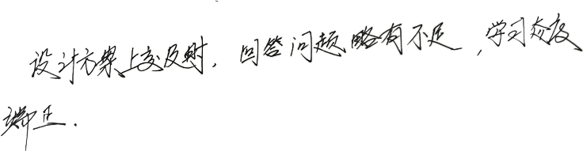

签名：

2023年 6 月 18 日

